# 一、router-link标签

## 1、属性：

### 1)、active-class:

默认值: router-link-active

用途介绍：

active-class属性用于设置激活的router-link标签的样式，通过设置这个值就可以自定义的设置激活的标签样式，例如:

active-class /index.vue:

|  |
| --- |
| <template>  <div class="">  <h3>active-class</h3>  <router-link :to="{name:'news'}" active-class="activeStyleClass" >新闻 </router-link>  <router-link :to="{name:'aboutUs'}">关于我们</router-link>  <router-link :to="{name:'product'}">产品</router-link>  <router-link :to="{name:'home'}">主页</router-link>  <router-view></router-view>  </div>  </template> |

这里设置了

<router-link :to="{name:'news'}" active-class="activeStyleClass" >新闻 </router-link>

这个标签的active-class属性，值为：“activeStyleClass”,在样式文件里，设置了activeStyleClass这个类的样式为红色背景、白色，在点击这个标签的时候就可以看到标签呈红色背景、白色字颜色。

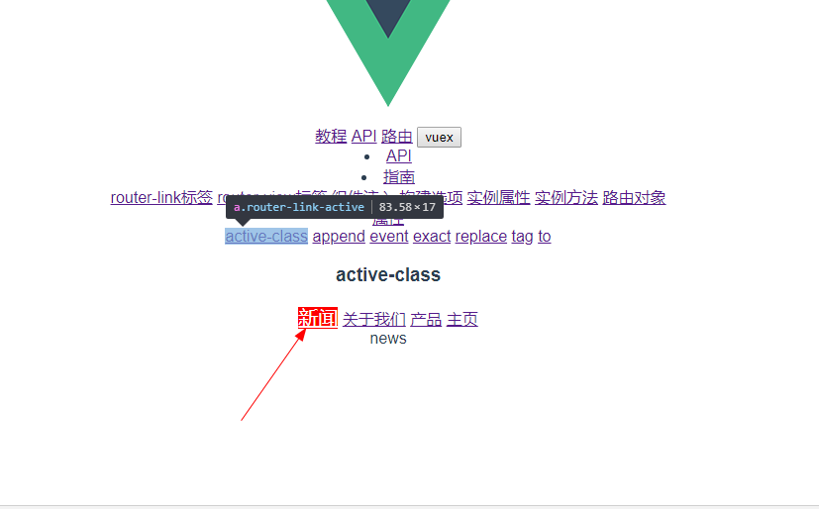

代码链接：\vue2.0\官网教程\vueLearn\src\components\Ecosystem\CorePlugIn\VueRouter\api\router-link\attribute\active-class

### 2)、exact

背景：

1、router-link标签点击的时候标签会自动添加router-link-active class的类；

2、在router-link标签中，如果多个router-link标签其中一个“to=‘/’”，表示点击这个标签后跳转到根路由；

3、但是如果其他标签的“to”属性是以“/”开头的，那么当点击这个标签的时候，这个router-link标签自动添加router-link-active class的类的同时，属性为“to=‘/’”的router-link的标签也会添加router-link-active类，如果单独给这个类设置样式则就会影响。

如下所示：

<router-link to="/" exact>首页</router-link>

<router-link to="/vueRouter/api/routerLink/attr/exact/test1" >test1</router-link>

<router-link to="/vueRouter/api/routerLink/attr/exact/test2" >test2</router-link>

<router-link to="/vueRouter/api/routerLink/attr/exact/test3" >test3</router-link>

点击一个标签后

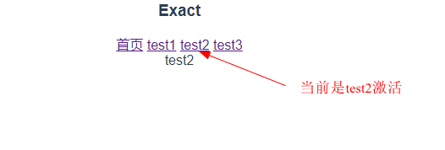

html结构如下：

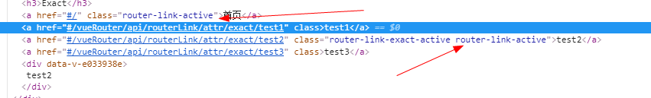

可以看到标签为首页的router-link也自动添加了router-link-active类

解决办法：

给属性为“to=‘/’”的router-link的标签添加“exact”属性，这样其他标签激活的时候，这个就不会自动加上router-link-active类 ；

<router-link to="/" exact >首页</router-link>

<router-link to="/vueRouter/api/routerLink/attr/exact/test1" >test1</router-link>

<router-link to="/vueRouter/api/routerLink/attr/exact/test2" >test2</router-link>

<router-link to="/vueRouter/api/routerLink/attr/exact/test3" >test3</router-link>

显示出的结构如下：

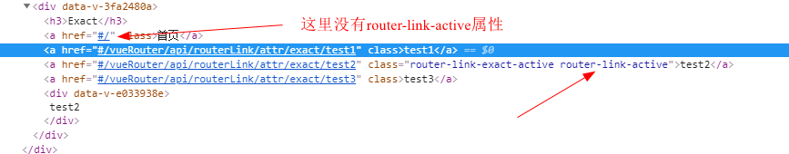

代码链接：

vueLearn\src\components\Ecosystem\CorePlugIn\VueRouter\api\router-link\attribute\exact

### 3)、event

介绍：

Event属性用于设置router-link标签触发激活的事件、默认是click,也就是说默认的router-link标签在点击的时候才会激活跳转，使用event属性就可以设置自定义的事件来激活托跳转，例如：

event.vue:

<template>

<div class="">

<h3>Event</h3>

<router-link :to="{name:'append'}" event="mouseover">跳转到append</router-link> <router-link :to="{name:'exact'}" >跳转到axact</router-link>

<router-link :to="{name:'tag'}">跳转到tag</router-link>

</div>

</template>

这里设置<router-link :to="{name:'append'}" event="mouseover">跳转到append</router-link> 这个标签的event属性是mouseover,当鼠标移入到标签的时候就跳转到这个标签绑定的路由了。

鼠标移入前：

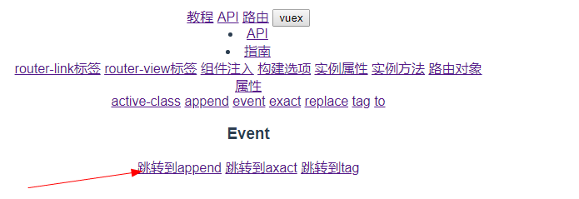

鼠标移入后：

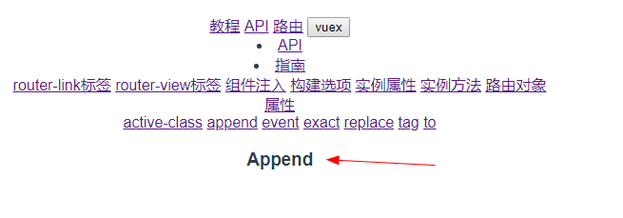

鼠标移到标签的时候就触发了事件，跳转到了新的路由